# Rapport jour 4

**Problème :**

**Référence :**

## Création de la base des donnés

J’ai écrit une script .m pour créer plusieurs hologrammes en utilisant Matlab / Octave. L’objectif est de générer plusieurs hologrammes avec une quantité différente des sources dans la scène 3D, on commence avec 1 source ponctuelle dans une position 3D calculé de manière aléatoire et on monte jusqu’à 5 sources ponctuelles.

Par rapport à la génération aléatoire des positions 3D des particules, les positions x, y respectent les limites du plan d’hologramme et la position z respect une profondeur maximale et minimale.

Il est important de dire qu’on enregistre trois fichiers, un fichier avec les hologrammes, un fichier avec les images restituées dans une profondeur fixée et un fichier avec toutes les positions des sources. Exemple : pour un numéro de classes égal à 5 et avec 200 hologrammes de dimension 2mm x 2 mm et de résolution 200 pixels x 200 pixels par classe, les tailles des fichiers avec les hologrammes et les images restituées ont environ 600 Mo. L’image suivante détaille l’exemple précédent :

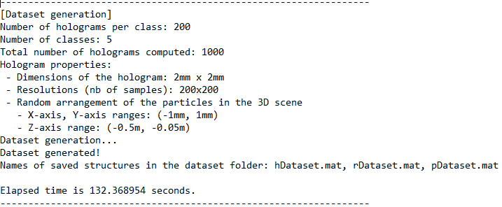

Figure : sortie de la fenêtre de commande du script

#### Exemples :

Exemple des hologrammes générés :

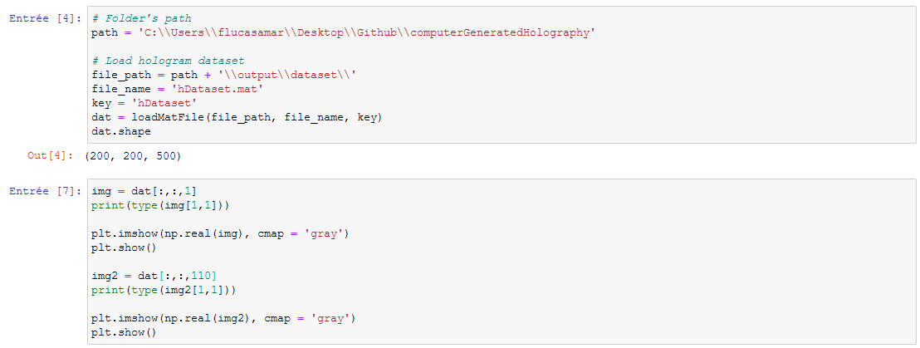

Figure : code pour load la base des données

#### Problèmes résolues :

Le script a généré des valeurs réelles pour les hologrammes et les images restituées, par contre ce problème a été déjà résolu et maintenant on a des valeurs complexes.

#### Problèmes à résoudre :

* Image restitue

#### Observations :

Quelques remarques à faire :

1. Quand j’ai utilisé l’Octave pour exécuter le script pour la génération de la base de données, j’ai trouvé quelques limitations et problèmes dans le processus de sauvegarde. Si on veut faire, par exemple, une base des données avec 5 classes et avec plus de 25 hologrammes par classe, on a des problèmes pour sauvegarder les dictionnaires dans le format Matlab. Je remarque aussi que les fichiers sont plus gros quand ils sont générés par l’Octave. Donc, c’est intéressant d’éviter l’Octave.

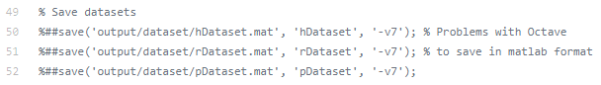

Figure : code exemple pour sauvegarder en format Matlab